Sprachförderung: Orientierung an der Hundertertafel  Darum geht es:  Die Erforschung der Struktur der Hundertertafel und entsprechende Orientierungsübungen an dieser Zahlentafel gehören zum unverzichtbaren Inhalt im zweiten Schuljahr, wenn es um den Ausbau von Zahlvorstellungen im erweiterten Zahlenraum geht. Die Hundertertafel als ein didaktisches Material, das auf symbolischer Ebene insbesondere die Analogie der Zahlbildung im dekadischen System veranschaulicht, wird in jedem Schulbuch ausführlich thematisiert.  Die Erarbeitung des Aufbaus der Hundertertafel und das Verständnis von Aufgabenstellungen zur Orientierung verlangen ein umfangreiches Repertoire an Fachbegriffen:  - zur Angabe von Positionen einzelner Zahlen in der Hundertertafel die Nomen: „Zeile“, „Spal-  te“ und „Diagonale“ sowie die Ordnungszahlen „erste“ bis „zehnte“  - zur Angabe der räumlichen Beziehung zwischen Zahlen auf der Hundertertafel präpositionale  Ausdrücke wie: „links von“, „rechts von“, „zwischen“, „nebeneinander“, „untereinander“,  „über“, „unter“  - zur Angabe des Aufbaus von Zahlen Begriffe für die Stellenwerte: „Zehner“, „(glatte) Zehner-  zahl“, „Einer“, „Einerzahl „, ggf. auch: „an der Einer- (Zehner)stelle“  - zur Angabe von Zahlbeziehungen relationale Ausdrücke: „um 1 (10, 11, 9) größer /kleiner“  In der Regel fällt es Kindern leicht, den Aufbau der Hundertertafel zu erkennen und die erkannte Struktur für das Einsetzen fehlender Zahlen zu nutzen. Schwierigkeiten treten bei einigen Kindern vor allem dann auf, wenn sie erkannte Strukturen versprachlichen wollen (sollen) und wenn sie erklären sollen, woran sie erkannt haben, dass die eingesetzten Zahlen wirklich genau an die entsprechenden Stellen gehören.  Bei jeder Einführung von Fachbegriffen ist der Ausgangspunkt die Versprachlichung der Kinder in der Alltagssprache. Die Kinder sagen z.B.: „Die Zahlen haben hinten alle eine 3.“ Hier kann die Lehrkraft ansetzen und erläutern, dass es für „hinten“ ein Mathe-Wort gibt: „an der Einerstelle“. Nur mit dieser Anknüpfung kann Sinnstiftung und Transparenz für die Einführung und das Einschleifen von Fachbegriffen gegeben werden.  Für die Einführung von Fachbegriffen gilt ganz allgemein:  - Kindgerechte Bezeichnung für „Fachbegriffe“ " Mathe-Wörter“  - Transparenz geben über Notwendigkeit der Einführung von Fachbegriffen  - Begriffe laut und deutlich vorsprechen  - Begriffe durch Gestik veranschaulichen  - Kinder die Bewegungen nachmachen lassen  - Begriffe mit Artikel notieren  - Begriffe erläutern / definieren  - Zusätzliche Veranschaulichung anbieten (z.B. markieren, einfärben)  - Begriffe in einen Satz einbetten (lassen)  - Neue Begriffe auf Plakat(en) festhalten (Wortspeicher, Wortplakat)  - Mindestens 3 Beispiele für den Begriff finden (zeigen) lassen, um generelle Gültigkeit zu verdeutlichen (z.B. mehrere Zeilen zeigen lassen, nicht nur die erste; mehrere Diagonalen, nicht nur die, die von Ecke zu Ecke verlaufen)  - Ggf. Parallelen bzw. Kontrast zu alltagssprachlicher Bedeutung thematisieren („Zeile“ im Heft; „Spalte“ in einem Gletscher)  Im Unterricht sollte für die Einführung und Sicherung der benötigten Fachbegriffe genügend Zeit eingeräumt werden, zumal es sich um ein grundlegendes sprachliches Repertoire für Orientierungsübungen in allen Zahlenräumen und in den verschiedensten Zahlentafeln handelt.  Das vorliegende sprachliche Fördermaterial zum Aufbau und zur Festigung der o.a. Fachbegriffe besteht aus fünf Teilen:  1. Standortanalysen zu Beginn und zum Ende der sprachlichen Fördereinheit zur Hunderterta-  fel (Standortanalysen 1 bis 3)  2. Aufbau der grundlegenden Begriffe und Einschleif-Übungen (Arbeitsblätter 1 bis 8b)  3. vertiefende Übungen zur sicheren Verwendung dieser Begriffe (Arbeitsblätter 9a bis 13c)  4. Übungsspiele (Arbeitsblätter 14 bis 18)  5. Plakate mit Fachbegriffen zur Veranschaulichung (Plakate 1 bis 8c)  Da davon auszugehen ist, dass sich jede Lehrkraft bei der Behandlung der Hundertertafel an den inhaltlichen Vorgaben und Aufgabenstellungen des eingeführten Lehrwerks orientieren wird, ist das vorliegende Material als Zusatzmaterial konzipiert, d.h. es spiegelt keine konkrete Unterrichtsreihe wider. Die Arbeitsblätter können – immer jeweils im Anschluss an die gemeinsame Erarbeitung der entsprechenden fachlichen Sachverhalte – zusätzlich zur individuellen sprachlichen Unterstützung einzelner Kinder eingesetzt werden oder auch in Lerngruppen mit einem hohen Anteil von spracharmen Kindern bzw. von Kindern mit nichtdeutscher Herkunftssprache.  Natürlich wird mit den Übungsangeboten neben den sprachlichen Zielen immer auch eine Vertiefung und Sicherung des fachlichen Inhalts erreicht.  Die Arbeitsblätter stellen z.T. hohe Anforderungen an die Lesekompetenz der Kinder. Hier wird die Lehrkraft vorbereitende Hilfen geben und schwierige Wörter vor der Bearbeitung klären und sichern. Da sich die zu übenden Fachbegriffe und Ausdrücke jedoch ständig wiederholen, erlesen sich die Kinder diese im Laufe der Zeit immer sicherer.  Keinesfalls müssen alle Arbeitsblätter und Spiele zum Einsatz kommen. Die Lehrkraft wird selbst entscheiden, welche Materialien für welche Kinder zu welchem Zeitpunkt notwendig bzw. hilfreich sind.  Insbesondere die vertiefenden Übungen (Arbeitsblätter 9a bis 13c) machen exemplarisch deutlich, welche Vielfalt an Übungsformen zur sprachlichen Förderung im Mathematikunterricht zum Einsatz kommen kann (siehe dazu auch: Modul 4.2 / Fortbildungsmaterial / Moderator-Material).  Die Lehrerin sollte regelmäßig die Arbeitsblätter der Kinder kontrollieren: Sind die eingeführten Redemittel korrekt und auch rechtschreiblich richtig verwendet worden? Falls nötig sollten die SuS zu Korrekturen angehalten werden.  Bei der Bearbeitung der Arbeitsblätter können die SuS fachlich unterschiedlich herausgefordert werden: Leistungsschwächere Kinder können bei der Bearbeitung der Aufgabenstellungen jeweils auf der Hundertertafel nachschauen; Kinder, die die Hundertertafel bereits verinnerlicht haben, orientieren sich daran lediglich in der Vorstellung.  Im Folgenden soll das Fördermaterial kurz beschrieben werden  1. Standortanalysen:  - Standortanalyse 1:  Einsatz:  Nach einer ersten Einführung der Hundertertafel im Klassenverband. Einzelne Fachbegriffe wie „Zeile“ oder  „Spalte“ wurden im Unterrichtsgespräch möglicherweise schon spontan von einzelnen Kindern oder auch von  der Lehrkraft verwendet aber noch nicht gesichert.  Die SuS werden aufgefordert zu notieren, was man alles an der Hundertertafel entdecken kann. Es muss  verdeutlicht werden, dass es sich hierbei um erste Entdeckungen und keineswegs um die Wiedergabe eines  gesicherten Wissens auf der Grundlage des einführenden Unterrichtsgesprächs handelt.  Ziel:  Diagnostizieren: Was haben die Kinder von der Erarbeitung verstanden / behalten? Welche Regelmäßigkei-  ten nehmen die Kinder wahr? Wie drücken sie diese aus? Welche Fachbegriffe verwenden sie bereits?  Welche Fachbegriffe müssen eingeführt / geklärt / in den Blick der Kinder gerückt werden?  - Standortanalyse 2:  Einsatz:  Zum Ende der Fördereinheit.  Die SuS werden aufgefordert aufzuschreiben, was sie über die Zahlen in der Hundertertafel gelernt haben.  Es wird darauf hingewiesen, dass sie dabei viele neue Mathe-Wörter kennengelernt haben. Diese sollen sie  möglichst verwenden.  Ziel:  Diagnostizieren: Welche Fachbegriffe bzw. fachbezogenen Ausdrücke haben die Kinder behalten? Verwen-  den sie diese korrekt?  - Standortanalyse 3:  Einsatz:  Zum Ende der Fördereinheit.  Diese Standortanalyse ist für leistungsstarke SuS gedacht. Die Zahlen in der Hundertertafel sind anders  angeordnet. Ein Transfer des erworbenen fachlichen und sprachlichen Wissens wird ermöglicht.  Ziel:  Diagnostizieren: Erkennen die Kinder die veränderte Struktur? Können sie die erarbeiteten Fachbegriffe auf  den veränderten Kontext übertragen?  2. Sicherung grundlegender Begriffe und Einschleif-Übungen:  - Arbeitsblatt 1: Einführung wichtiger Begriffe  Zeile / Spalte / Diagonale; verläuft; von links nach rechts; von oben nach unten; von links oben nach rechts  unten; von rechts oben nach links unten  Einsatz:  Plakat 1  Nach dem ersten Unterrichtsgespräch zur Hundertertafel.  Vorübung:  Die Begriffe werden anhand der Plakate 1 bis 4 erarbeitet. Wichtig ist, die jeweiligen Begriffe durch entspre-  chende Bewegungen zu begleiten. Sowohl die Lehrkraft als auch die Kinder sollten dies immer wieder tun.  Zur Sicherung kann die Lehrerin (oder ein Kind) die Begriffe nennen und die (anderen) Kinder machen die  passende Bewegung dazu. Oder: Die Bewegung wird vorgemacht und die Kinder versprachlichen das Ge-  meinte, z.B. Die Lehrerin zeigt von links nach rechts; Versprachlichung: „die Zeile“; später auch: „Die Zeile  verläuft (geht) von links nach rechts.“  Nach diesen ausgiebigen Vorübungen vervollständigen die Kinder die Sätze auf dem Arbeitsblatt.  Ziel:  Sicherung des richtigen Verständnisses der Begriffe. Geläufige Verwendung der Begriffe im begrenzten Kon-  text.  - Arbeitsblatt 2: Untersuchung der Spalten  - Arbeitsblatt 3: Untersuchung der Zeilen  Ordnungszahlen; in der 3. Zeile / Spalte; letzte Zahl; Zehner / Einer  Einsatz:  Im Anschluss an die Untersuchung: Was fällt dir bei den Zahlen in einer Zeile / in einer Spalte auf?  Häufig unterläuft Kindern der Irrtum, dass sie meinen, die Ordnungszahl einer Zeile gäbe auch den entspre-  chenden Zehner der Zahlen in dieser Zeile an: „Die Zahl 48 steht in der vierten Zeile“. Es bedarf oftmals  ausgiebiger „Such“-Übungen“ bis die Kinder erkennen, dass eine solche Aussage nur für die letzte Zahl in  einer Zeile zutrifft. Ansonsten gilt: Bei den ersten neun Zahlen (also bei fast allen Zahlen) in einer Zeile ist der  Zehner um 1 kleiner als die entsprechende Ordnungszahl der Zeile. Die 48 muss also in der fünften Zeile ste-  hen. Arbeitsblatt 2 thematisiert diesen Sachverhalt in besonderer Weise.  Kinder verwechseln zu Beginn häufig die Begriffe „Zeile“ und „Spalte“. Bei der Konzipierung der beiden Ar-  beitsblätter wurde deshalb besonderer Wert auf die Hervorhebung der jeweiligen Richtung gelegt.  Ziele:  Sicherung der Fachbegriffe; Vergleich der Ordnungszahlen von Zeilen und Spalten mit den Zehnern / Einern  der Zahlen in den entsprechenden Zeilen oder Spalten.  - Arbeitsblatt 4: Ordnungszahlen; Eigenschaften der Zahlen in den Spalten und Zeilen:  in der dritten Spalte / Zeile; Einer / Zehner; Zahlen mit 3 Einern / Zehnern  immer / fast immer; alle / fast alle  Einsatz:  Im Anschluss an die Untersuchung: Was fällt dir bei den Zahlen in einer Zeile / in einer Spalte auf?  Zusatzübung zu den Arbeitsblättern 2 und 3.  Ziele:  Sicherung der Erkenntnisse aus den Arbeitsblättern 2 und 3.  Heranführen an generalisierende Ausdrucksweise der Fachsprache (immer, fast immer, alle, fast alle).  Sicherung der Redemittel und Satzmuster durch Abschreiben und durch eigenes Formulieren weiterer  passender Aussagen.  - Arbeitsblatt 5a/b: Zuordnungsübung: Zeile-Spalte  Einsatz:  Nach den ersten Orientierungsübungen an der Hundertertafel.  Diese Zuordnungsübung kann mit dem Partner oder auch in der Gruppe durchgeführt werden. Am günstigs-  ten sind Kleingruppen mit je 3 Kindern, weil dann jedes Kind jeweils immer einen Satzteil vorlesen und zuord-  nen kann.  Wenn die Kinder die drei passenden Satzteile einander zugeordnet haben, sollten sie den ganzen Satz noch  einmal laut vorlesen, damit sich das Satzmuster über das Hörgedächtnis einschleift.  Leseschwächere Kinder können – zunächst – die Zuordnungsübung mit dem Material auf Arbeitsblatt 5a  durchführen, da sie hierbei nicht mühsam die Zahlwörter erlesen müssen. Es macht allerdings Sinn, wenn sie  zu einem späteren Zeitpunkt dann auch noch einmal Arbeitsblatt 5b bearbeiten.  Wenn die Kinder die Satzteil-Streifen geordnet hingelegt haben, können sie zur Vertiefung noch spielerisch  weiterüben: Ein Kind vertauscht (entfernt) verschiedene Satzteilstreifen. Die anderen Kinder müssen die  „Fehler“ finden und korrigieren.  Ziel:  Einschleifen eines Satzmusters („Die … steht in der …“.); dabei richtige Verwendung des Artikels im Dativ.  Erlesen der Ordnungszahlen (Zahlwörter).  - Arbeitsblatt 6: Rätsel zur Position einer Zahl in einer Zeile  Einsatz:  Nach den ersten Orientierungsübungen an der Hundertertafel.  Bei dieser Übung handelt es sich um eine schriftliche Partnerübung: Ein Kind formuliert eine Frage nach dem  vorgegebenen Muster. Das Partnerkind schreibt den passenden Antwortsatz dazu. Hierbei muss die Wort-  stellung verändert werden: Das Subjekt rückt an den Satzanfang.  Vorbereitend sollte die Lehrerin entsprechende Rätsel-Fragen zuvor mündlich im Klassenverband stellen.  Für Kinder mit sprachlichen Schwierigkeiten kann dazu das Frage- und Antwort-Muster visualisiert werden:  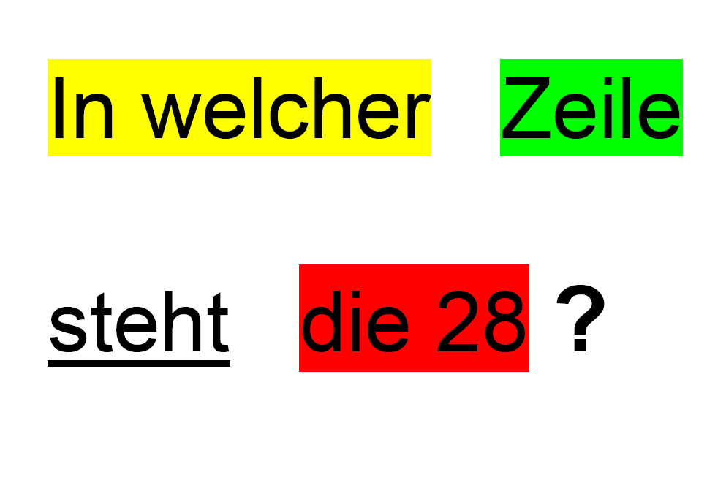  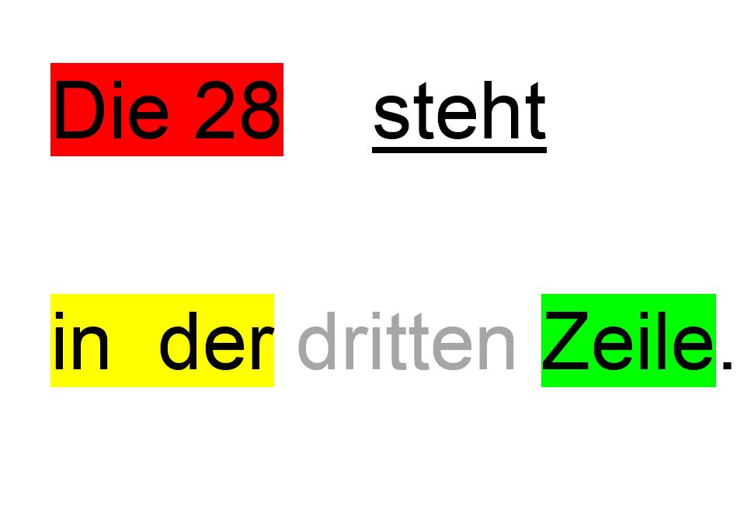  Im Anschluss an die Verschriftlichung können entsprechende Übungen auch noch einmal mündlich mit dem  Partner oder im Klassenverband durchgeführt werden.  Ziel:  Einschleifen eines Satzmusters („Die … steht in der …“.); dabei richtige Verwendung des Artikels im Dativ.  Einschleifen des Fragemusters „Welche Zahl…“  - Arbeitsblatt 7a/b:  - Arbeitsblatt 8a, 8b Räumliche Beziehungen zwischen Zahlen an der Hundertertafel:  links von / zwischen / rechts von; über / unter  Einsatz:  Nach den ersten Orientierungsübungen.  Sollten Kinder Schwierigkeiten haben die Präpositionen richtig zu verwenden, können diese auch zusätzlich  in anderen (nichtmathematischen) Kontexten veranschaulicht und eingeübt werden: In ein 3 x 3-Feld werden  9 Objekte gelegt. „Die Tasse liegt rechts von dem Teller.“ Schwieriger dürfte das Verständnis der Begriffe „un-  ter“ und „über“ sein. Die Kinder müssen verstehen, dass es sich um Positionen in einem zweidimensionalen  Feld (und nicht im dreidimensionalen Raum) handelt.  Leistungsschwächere Kinder tragen zunächst die fehlenden Zahlen auf den Arbeitsblättern ein.  Leistungsstärkere Kinder stellen sich diese nur vor.  Sprachlich sind die a-Versionen leichter zu verstehen, insbesondere, wenn die Kinder die fehlenden Zahlen  vorher nicht eingetragen haben.  Ziel:  Sicherung der entsprechenden lokalen Präpositionen. Einschleifen der Redemittel: „Die Zahl … steht rechts  von (zwischen, …) der Zahl … .“  3. Vertiefende Übungen:  - Arbeitsblatt 9a/b: Fehlersuche  Einsatz:  Nach der Erarbeitung der Struktur der Hundertertafel; im Anschluss an  ausgiebige Orientierungsübungen.  Die beiden Arbeitsblätter sind unterschiedlich schwierig:  Auf dem Arbeitsblatt 9a brauchen die Kinder lediglich die bereits  markierten fehlerhaften Fachbegriffe durch die richtigen Begriffe ersetzen.  Dabei können sie aus dem Angebot der richtigen Begriffe auswählen.  Auf dem Arbeitsblatt 9b müssen die Kinder die Fehler und die korrekten Begriffe selbst finden. (Manche Kin-  der korrigieren allerdings auch das Zahlenmaterial entsprechend.)  Die „Fehlersuche“ ist eine sehr beliebte Übungsform.  Ziel:  Überprüfung / Sicherung des Verständnisses der eingeführten Begriffe. Förderung des Leseverstehens.  - Arbeitsblatt 10:  Dem vorgegebenen Zahlenmaterial die passenden Aussagen zuordnen  Einsatz:  Nach der Erarbeitung der Struktur der Hundertertafel  Leistungsstärkere Kinder sollten die Übung ohne Zuhilfenahme der Hundertertafel lösen;  leistungsschwächere Kinder dürfen diese natürlich nutzen.  Ziel:  Schulung des Leseverstehens; Sicherung des Sprachmaterials durch Abschreiben  - Arbeitsblatt 11: Lückentext  Einsatz:  Nach der Erarbeitung der Struktur der Hundertertafel; im Anschluss an ausgiebige Orientierungsübungen.  In den Lückentext sind die richtigen Zahlen und Begriffe einzufügen. Die angesprochenen Sachverhalte soll-  ten zuvor gründlich mit den Kindern erarbeitet und versprachlicht worden sein. Die gemeinsame Erarbeitung  mit einem Partnerkind unterstützt das genaue Lesen des umfangreichen Textes und fördert das Begründen  von Lösungsvorschlägen und das reflektierte Verwenden des Fachwortschatzes.  Ziel:  Überprüfung / Sicherung des Verständnisses der eingeführten Begriffe sowie der erarbeiteten fachlichen  Sachverhalte. Förderung des Leseverstehens.  - Arbeitsblatt 12a/b: Zuordnen von Wortfeldern  Einsatz:  Zum Ende der Unterrichtsreihe zur Hundertertafel.  Das Erkennen zusammengehöriger Wortfeld-Paare ermöglicht den Kindern die erworbenen sprachlichen  Begriffe zu kategorisieren. Damit wird eine Ordnung innerhalb der vielfältigen erarbeiteten Redemittel erkenn-  bar.  Die Kinder sollen nach der Identifizierung der Begriffspaare passende Aussagen zur Hundertertafel formulie-  ren. Die vorgegebenen Begriffe dienen als Anregung. Es hat sich gezeigt, dass es den Kindern einfacher fällt,  lediglich mit den isolierten Fachbegriffen eigene Sätze zu bilden (12a) , als vorgegebene Ausdrücke oder  Satzteile zu verwenden (12b).  Ziel:  Erkennen begrifflicher Kategorien; bewusstes Nutzen der eingeführten Fachbegriffe bei der Formulierung von  Aussagen zur Hundertertafel.  - Arbeitsblatt 13a/b/c: Zuordnungsübung: Aussagen – Zahlentripel  Einsatz:  Am Ende der Unterrichtsreihe zur Hundertertafel.  Dies ist eine anspruchsvolle Übung. Vorbereitend können sprachlich und fachlich leistungsschwächere Kinder  (zunächst) die Arbeitsblätter 13a oder 13b bearbeiten.  Bei der Bearbeitung von 13c ist es ratsam, dass die Kinder wirklich immer erst alle 3 passenden Zahlen den  Aussagen zuordnen, ehe sie die Zahlen einkleben oder eintragen.  Das gemeinsame Gespräch während der Partnerarbeit über Lösungsmöglichkeiten unterstützt die aktive  Verwendung der erworbenen Fachbegriffe.  Ziel:  Überprüfung / Sicherung des Leseverstehens sowie der eingeführten Begriffe.  4. Spiele:  - Arbeitsblatt 14: DOMINO-Spiel  Einsatz:  Am Ende der Unterrichtsreihe zur Hundertertafel.  Auf den DOMINO-Karten sind Aussagen formuliert, die sich auf alle Aspekte des Themas „Hundertertafel“  beziehen und den gesamten eingeführten Fachwortschatz umfassen.  Das Spiel besteht aus 15 Karten und kann mit 2 – 3 Spielern durchgeführt werden. Es wird nach der be-  kannten DOMINO-Spielregel gespielt. Da es sich um eine „geschlossenes“ DOMINO-Spiel handelt, kann je-  de Karte als Start verwendet werden. Vor dem eigentlichen Durchführen des DOMINO-Spiels sollten die Kin  der allerdings zunächst einmal die Karten richtig einander zuordnen. Hierbei ist auf Folgendes zu  achten:  richig!  falsch!  Wichtig ist, dass die Aussagen auf den Karten immer laut und deutlich vorgelesen werden.  Ziel:  Schulung des Lese- und Hörverstehens. Einschleifen der bekannten Fachbegriffe und fachsprachlichen Aus-  drucksweisen.  - Arbeitsblätter 15/16: LOTTO-Spiel  Einsatz:  Zum Ende der Unterrichtseinheit  Das Spiel besteht aus 4 Spiel-Vorlagen (Hundertertafeln), auf denen jeweils 6 Felder eingefärbt sind, sowie  aus 2 Ausschneidebögen mit Frage-Karten (Zahlenrätsel; 16).  Die 4 Spielvorlagen sind unterschiedlich gefärbt; so können die Kinder bei mehrmaligen Spiel-Durchgängen  schnell erkennen, welche Vorlage sie bereits verwendet haben.  Das Spiel wird in Gruppen mit je 5 Spielern gespielt. Ein Kind, das gut lesen kann, ist Spielleiter und erhält  den Stapel mit den Frage-Karten. Die 4 anderen Kinder erhalten je eine Spielvorlage und 6 Plättchen. Diese  werden zunächst auf die 6 „Piko“-Felder unterhalb der Hundertertafel gelegt.  Der Spielleiter liest eine Frage vor. Das Kind, auf dessen Spielvorlage die gesuchte Zahl markiert ist, nennt  diese und belegt das Feld mit einem Plättchen. Besonders intensiv wird die sprachliche Übung, wenn die  Antwort auf die Frage in einem ganzen Satz wiedergegeben wird: „Welche Zahl steht rechts von der 71?“ –  „Die 72 steht rechts von der 71.“  Gewonnen hat, wer als erstes seine 6 markierten Felder auf der Spielvorlage belegt hat.  Bei 4 Spielern liegen die Fragen auf einem Stapel und können von den Kindern reihum vorgelesen werden.  Bei 3 Spielern werden die Spielvorlage und die Fragekarten mit der Nummer 4 herausgenommen.  Bei 2 Spielern kann jeder Spieler 2 Spielvorlagen erhalten.  Ziel:  Schulung des Lese- und Hörverstehens. Einschleifen der bekannten Fachbegriffe und fachsprachlichen Aus-  drucksweisen.  - Arbeitsblätter 17/18: Leerformate LOTTO-Spiel  Einsatz:  Wenn die Kinder das Spiel mehrmals durchgeführt haben, können sie selbst in Vierergruppen ein eigenes  LOTTO-Spiel erstellen. Jedes Kind markiert auf einer der vier Hundertertafeln 6 Felder (17), wobei es güns-  tig ist, wenn jedes Kind andere Zahlen auswählt. Sodann formuliert jedes Kind zu „seinen“ 6 Zahlen passende  Fragen (18).  Nun kann das Spiel mit den eigenen Fragen durchgeführt werden. Im Spiel stellt sich heraus, ob die Fragen  zu den markierten Feldern passend und auch eindeutig formuliert wurden.  Ziel:  Eigenproduktion von „Fachtexten“ zur Hundertertafel; Förderung der Sprachbewusstheit und  Sprachgenauigkeit.  5. Plakate:  - Plakat 1: Hundertertafel mit den Fachbegriffen Zeile, Spalte, Diagonale  - Plakat 2: Veranschaulichung der Fachbegriffe (einzeln): Zeile, Spalte; Diagonale  - Plakate 3,4: Veranschaulichung der Fachbegriffe für die räumlichen Beziehungen der Zahlen:  links von, rechts von, über, unter, zwischen  Satzmuster: Die … steht über (unter, rechts / links neben) der … . Die … steht zwischen der …  und der … .  - Plakat 5: Veranschaulichung der Fachbegriffe Einerstelle, Zehnerstelle sowie des Ausdrucks an der  Einerstelle (Zehnerstelle)  - Plakat 6a,b: 6a: Ordnungszahlen als Ziffer und Wort; Hervorhebung des Suffixes -te sowie unregelmäßiger  Wortbildungen (dritte)  6b: sprachliche Wendung „in der … Zeile (Spalte)“ mit Hervorhebung des veränderten  Suffixes -ten (Ordnungszahl im Dativ)  - Plakat 7: alle eingeführten Fachbegriffe als Glossar für die Kinder  Einsatz:  Die Plakate 1 – 6 sollten auf DIN A 3-Bögen kopiert und nach der jeweiligen Einführung der Fachbegriffe im  Klassenraum für alle SuS gut sichtbar ausgehängt werden. Sie dienen zur Orientierung für das selbstständige  Formulieren von Aussagen zur Hundertertafel.  Plakat 7 wird auf DIN A 4-Blättern ausgedruckt und jedem Kind ausgehändigt. So hat jedes Kind eine voll-  ständige Wörterliste am Platz, an der es sich bei schriftlichen Eigenproduktionen orientieren kann.  Für einen lernfördernden Einsatz von Wortplakaten gilt ganz allgemein:  - Begriffe immer wieder vorlesen lassen  - Begriffe laut / leise (etc.) im Chor nachsprechen lassen  - Begriffe definieren lassen  - mit den Begriffen ganze Sätze bilden lassen  - Begriffe als Klassenwortschatz der Woche rechtschreiblich sichern  - Begriffe von den Kindern in ein „Glossar“-Heft eintragen lassen (ggf. mit Zeichnungen)  - Konsequentes Verweisen auf die Begriffe in entsprechenden Situationen  Ziel:  Visualisierung der erarbeiteten Begriffe; Heranführung an den Gebrauch von Wörterlisten.  - Plakat 8a-c: PIKOs Tipp, wie man zweistellige Zahlen schreibt und spricht  Einsatz:  Bereits vor der Thematisierung der Hundertertafel, bei der Zahlenraumerweiterung  Oftmals haben Kinder Schwierigkeiten bei der Orientierung  an der Hundertertafel, aber auch beim Verstehen  und Versprachlichen von entdeckten Strukturen.  Dieses kann gelegentlich auch daran liegen, dass die Kinder  die Ziffern beim Sprechen oder Schreiben vertauschen  („Zahlendreher“).  Die Plakate 8a-c sollen die Sprech-und Schreibweise der  zweistelligen Zahlen noch einmal verdeutlichen.  Die Zahlen auf den drei Plakaten sind jeweils unterschiedlich  dargestellt, abhängig vom jeweils verwendeten  Material und dessen Nutzung. | Schuljahr 2  Lehrplanbezug  Inhaltsbezogene Kompetenzen  Bereich:  Zahlen und Operationen -  Schwerpunkt: Zahlvorstellungen  Prozessbezogene Kompetenzen  Kommunizieren, Verwendung fachbezogener Begriffe

